# 广西工程造价咨询业诚信评价管理平台

# 用户端（企业）操作手册

**广西壮族自治区住房和城乡建设厅**

**2023年9月**

## 一、功能介绍

### 基本信息填报申请

描述：填写企业基本概况、注册工程造价师信息、工程业绩信息后，提交后审批通过获得基本信用评分。

### 良好信息加分申请

描述：在企业执业过程中，受到表彰、表扬，或者进行过社会服务行为的，可以提交相关证明文件，审核通过后会获得相应等级信用加分。

### 查看企业信用评分

描述：提交完基本信息申请后，可查看企业信用信息评分，包括基本信息评分、良好信息加分、不良信息扣分情况以及主管部门审核记录。

### 查看公示信息

描述：在审核人员审核完成后，在五天的公示期内，企业可以在公示页面查看自己的基本信息得分、良好信息得分及不良信息扣分情况；如有异议，线下通知各设区市住房和城乡建设局审核人员进行重新审核。

## 二、操作流程

### 基本信息填报申请

根据指定网址进入诚信评价管理平台；

点击企业用户进行注册，注册完成后登陆并进入诚信评价管理平台；

在左侧结构树：【企业诚信评价】-【申请评价】，按照【企业信息】-【造价咨询业绩】-【履职信息】进行填写和上传相关信息；

填写完成后，点击【提交】，完成基本信用分申请（具体界面显示如下图所示）。

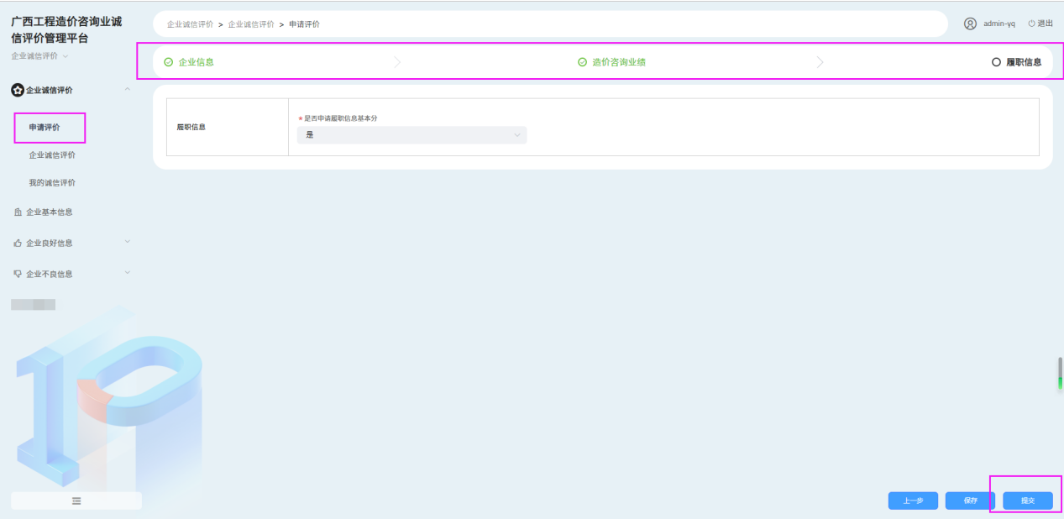

注意：

1.若基本信息填报不是一次性填写完成，可选择点击【保存】对已经填写过的信息进行保存。后续继续填写，可以在左侧结构树：企业基本信息页签，点击操作列【提交申请】，继续补充完整后，进行提交（具体界面显示如下图所示）。

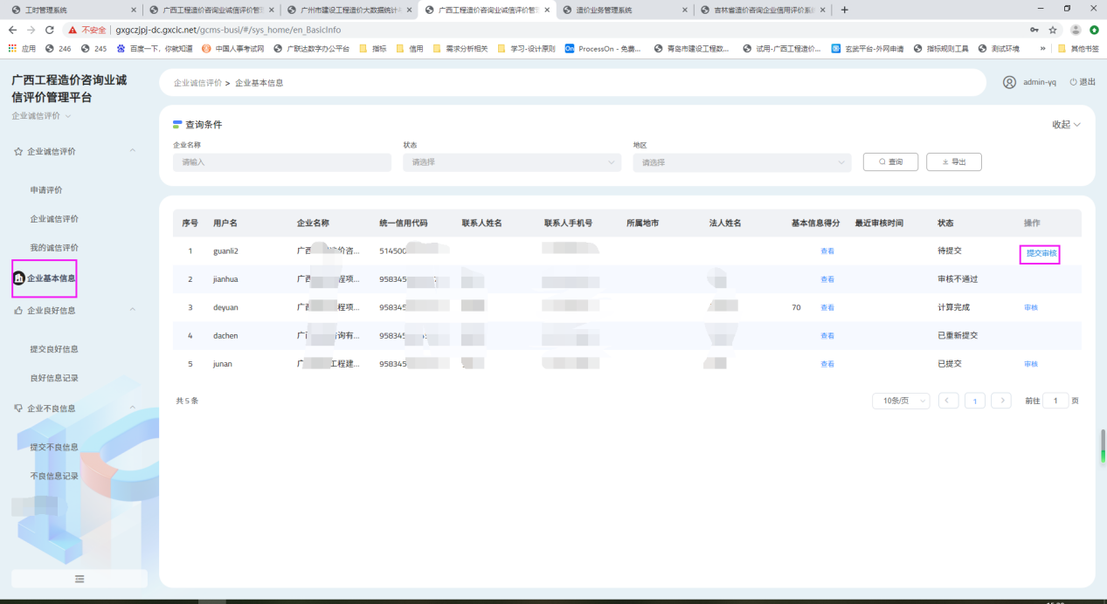

2.审核不通过，重新提交。

在基本信息提交审核过程中，审核人员若发现信息填报不真实，则提交记录会变为审核不通过；此时，企业需要重新修改信息后，在操作列点击【重新提交】，进行基本信息二次申请。

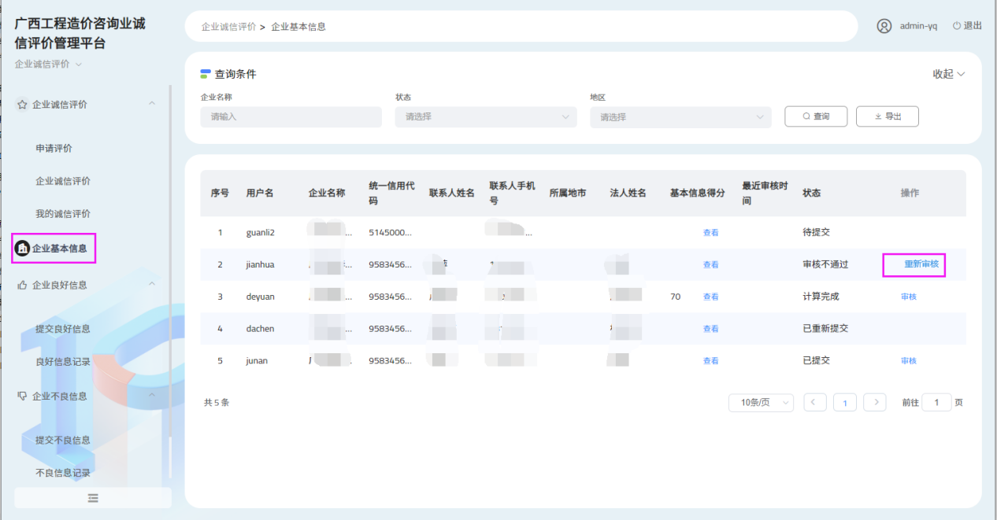

### 良好信息加分申请

在左侧结构树：【企业良好信息】-【提交良好信息】页签，选择【评分内容】-【良好行为内容】（表彰表扬、获奖情况）；根据相关实际信息填写【评分信息】中的相关内容，上传相关的【附件】，选择对应的【良好信息认定时间】，输入相应的【自评得分】，确认无误后点击【提交】，完成一项良好信息加分申请。

注：①良好信息需要按照行为内容逐条提交、累积申请评分不得超过30分；

②行为级别不是当前发生的奖项级别，不用填写，同时【良好信息记录】界面显示的行为级别与提交内容没有关系，审核人员会根据申请表单中【评分信息】的等级进行审核判断。

提交完成后，可在企业良好信息-良好信息记录，查看历史提交的良好信息申请记录以及主管单位审核记录。

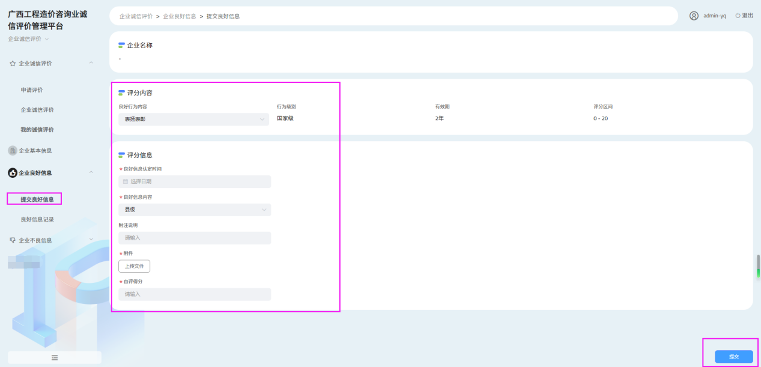

### 查看企业诚信评分

基本信息评分申请后，企业可以在以下位置查看到企业诚信评分汇总。

位置一：【企业诚信评价】-【企业诚信评价】；

可以查看到：基本信息评分、良好信息评分、不良信息评分、总分情况以及主管单位审核记录。

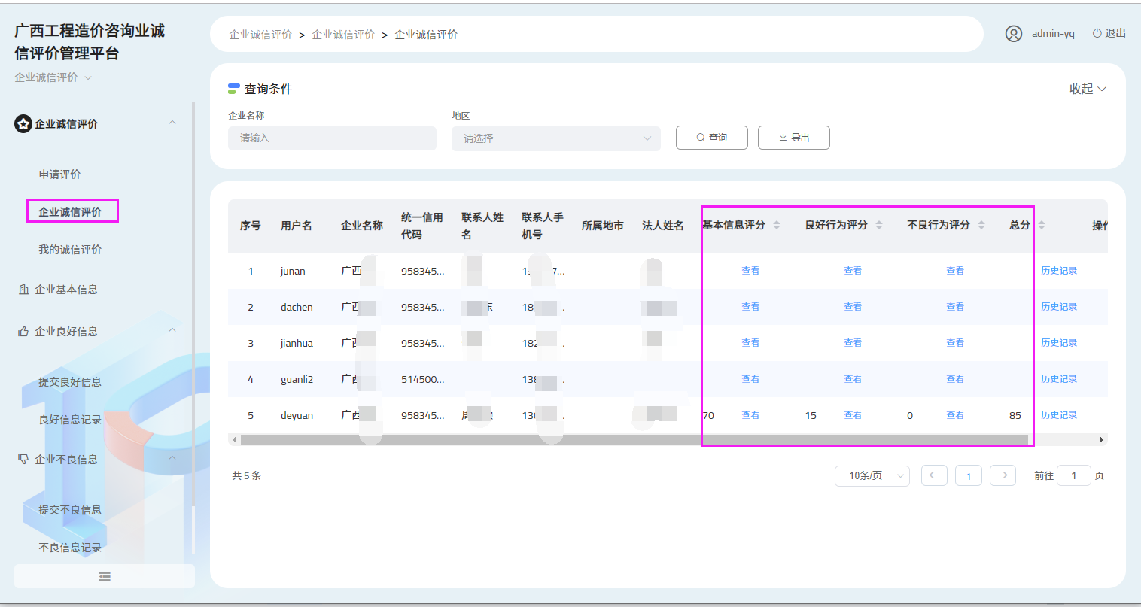

位置二：【企业诚信评价】-【我的诚信评价】；

可以查看到：评分信息汇总、基本信息评分、良好信息评分、不良信息评分、提交内容及各项信息逐项审查结果。

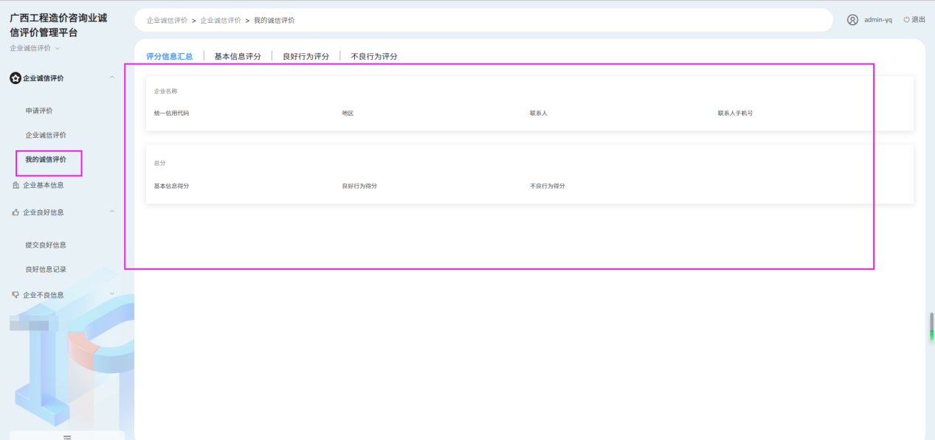

此外，还可以在企业基本信息、企业良好信息记录、企业不良信息页签分别查看此三部分评分及审核情况。

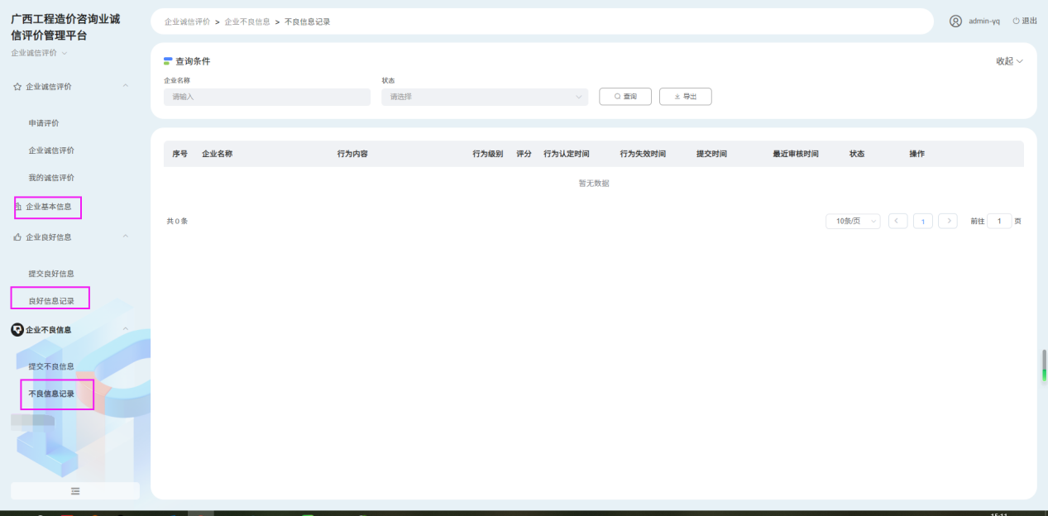

### d.查看公示信息

在审核人员审核完成后，在五天的公示期内，企业可以进入以下网址，在公示页面查看自己的基本信息得分、良好信息得分及不良信息扣分情况；如有异议，线下通知各设区市住房城乡建设局审核人员进行重新审核。

[http://gxgczjpj-dc.gxcic.net/gcms-busi/#/creditEvaluationQuery/en\_PersonalCredit/badBehavior](http://gxgczjpj-dc.gxcic.net/gcms-busi/" \l "/creditEvaluationQuery/en_PersonalCredit/badBehavior)

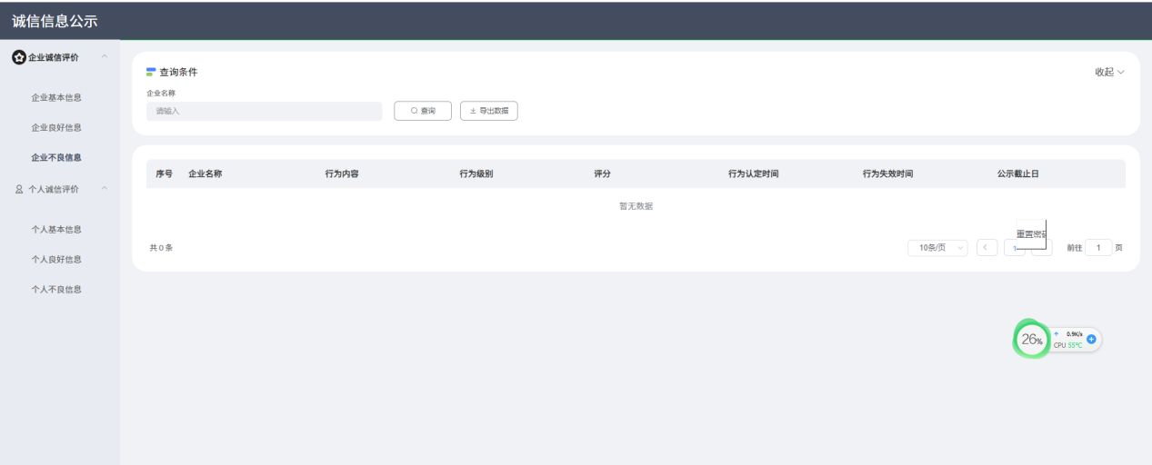

## 三、维护人员联系方式：

如使用过程中对管理平台提出改进建议，可反馈至自治区住房城乡建设厅标准定额处gxbzdec@zjt.gxzf.gov.cn。

如遇紧急问题，可直接联系技术支持张工（电话：18792413028，QQ：1936307931）。